（单位：mm）

本体

对射式导线引出型(标准型)
PF50V-T40BNS 、PF50V-T40BPS
PF50-T40BE

对射式导线引出型(继电器型)
PF50V-T40EJA 、PF50V-T05EJA
PF50-T40EE 、PF50-T05EE

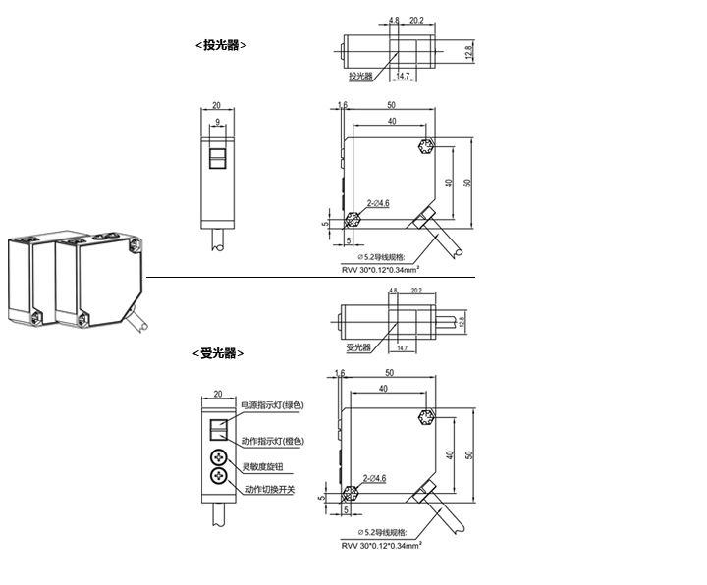

回归反射式导线引出型
PF50V-R7BNS 、PF50V-R7BPS
PF50V-P6BNS 、PF50V-P6BPS
漫反射式导线引出型
PF50V-D30BNS 、PF50V-D30BPS

